Plán rozvoje sportu
2020 – 2025

Městys Svitávka

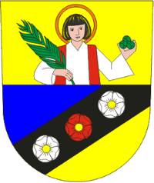

Obsah
Obsah 2
1.) ÚVOD 3
2.) ZÁKLADNÍ POJMY 4
3.) ÚLOHA MĚSTYSU 5
4.) MĚSTYS SVITÁVKA 6
5.) SOUČASNÝ STAV 7
6.) MULTIPLIKAČNÍ DOPADY SPORTU 11
7.) STRATEGICKÉ CÍLE A PRIORITY MĚSTYSU V OBLASTI SPORTU 12
8.) PŘÍSTUPY A FORMY PODPORY SPORTU V MĚSTYSU 16
9.) FINANCOVÁNÍ SPORTU Z ROZPOČTU MĚSTYSU 18
10.) ZÁVĚR 19
11.) POUŽITÉ ZDROJE 20
12.) SEZNAM ZKRATEK 20
13.) PŘÍLOHY 21

ÚVOD

Úkolem sportovní politiky ČR na všech úrovních je vytvářet podmínky pro pohybové aktivity všech obyvatel bez jakéhokoliv rozdílu. Sport je veřejnou službou, na jeho rozvoji by se měly podílet nejen spolky, neziskové organizace, ale především státní správa a samospráva.
Srovnání ČR s dalšími státy EU je v otázce sportu alarmující. Je proto nutné hledat systémové řešení rozvoje sportu, které má nový zákon podpořit legislativně. Hlavní pomocí má být navýšení finančních prostředků v rámci dotačních programů, institucionálního zabezpečení
a zvyšování kvalifikace sportovních odborníků.
Jedním z důvodů, proč by měl být vytvořen Plán rozvoje sportu v každé obci, městysu, městě a kraji ČR, je také nekvalitní sportovní infrastruktura, která vykazuje zásadní nedostatky. Nejde jen o nedostatky kvantitativní, ale především kvalitativní. Bohužel, obnova či rekonstrukce zastaralých nebo stavba nových sportovních prostor je složitější a dlouhodobá záležitost.
Hlavním důvodem, proč by mělo dojít k nápravě, jsou změny životního stylu a úbytek přirozeného pracovního pohybu (hypokineze) obyvatel. V souvislosti s demografickým stárnutím populace bude čím dál potřebnější udržet pohybovou aktivitu starších obyvatel do budoucna, což dost dobře nejde bez odpovídající sportovní infrastruktury.
Plán rozvoje sportu městysu Svitávka pro roky 2020-2025 byl zpracován na základě požadavků zákona o podpoře sportu (zákon č. 115/2001 Sb., o podpoře sportu, ve znění pozdějších předpisů).
Cílem předkládaného dokumentu je naplnit požadavky dané zákonem o podpoře sportu v městysu Svitávka, což je stanovit priority pro rozvoj sportu a určit prostředky pro jejich postupné dosažení. Hlavním cílem plánu rozvoje sportu je podpořit sport ve všech jeho rovinách a financovat jeho rozvoj na území dané městysu.
Analytické i srovnávací studie ukazují, že v ČR je nedostatečná, zastaralá a zanedbaná sportovní infrastruktura, kterou je potřeba modernizovat, i tohle si klade Plán rozvoje sportu za cíl. Ukázat leaderům obcí, měst a krajů důležitost tohoto společenského článku a donutit je, věnovat sportu a sportovní infrastruktuře větší pozornost. K implementaci tohoto cíle by měl Plán rozvoje sportu pomoci obcím a městům, uvědomit si, co je v jejich městysu za potřebí.
Plán rozvoje sportu obsahuje zejména vymezení oblastí podpory sportu, stanovení priorit v jednotlivých oblastech podpory sportu a opatření k zajištění dostupnosti sportu pro všechny občany městysu. Plán rozvoje sportu obsahuje seznam projektů, které plánuje městys v určeném období postupně realizovat.

ZÁKLADNÍ POJMY

Sport, všeobecné sportovní činnosti – veškeré formy tělesné aktivity, které si kladou za cíl dosáhnout lepší fyzické kondice a duševní pohody. Může jít o organizovaný, ale ve většině případů neorganizovaný pohyb.
Sport pro všechny – jde o zájmový, organizovaný či neorganizovaný sport a pohybové aktivity, které jsou určeny širokým vrstvám obyvatelstva. Nejde jen o sport samotný, ale také
o pohybové volnočasové aktivity, zábavu, sociální kontakt a snahy udržet či zvýšit fyzickou
i psychickou kondici.
Sportovní organizace (klub, spolek) – jde o právnickou osobu založenou za jiným účelem než za dosažením zisku, předmětem činnosti této organizace je činnost v oblasti sportu.
Sportovní zařízení – může se jednat o pozemek, vodní plochu, objekt, budovu nebo komplex budov, které slouží k provozování sportu.
Sportovní infrastruktura – veškerá sportovní zařízení nacházející se na územním celku městysu, města nebo kraje.
Sportovec – jde o fyzickou osobu, která se věnuje různé sportovní aktivitě. Může jít
o sportovce, který je evidovaný u sportovní organizace nebo klubu, ale také může jít
o neevidovanou osobu, která se věnuje sportu ve svém volném čase neorganizovaně.
Sportovní akce – jednotlivá organizovaná sportovní událost, např. soutěž, závod, zápas, hra nebo jiná aktivita sportovního rázu.
Tělesná výchova a sport na školách – většinou jsou ZŠ v ČR zakládány obcemi, městysy nebo městy, z tohoto důvodu se zde zmiňujeme o tělesné výchově na školách. Jde o pohybové aktivity v rámci školní docházky a výuky. V souvislosti s těmito pohybovými aktivitami mohou být ve školách organizovány zájmové soutěžní i nesoutěžní aktivity probíhající ve školních prostorách. Cílem je zvládnutí pohybových činností, všestrannosti a snaha o vytvoření kladného vztahu ke sportu.
Dobrovolník a dobrovolnictví – trenér, instruktor, asistent, rozhodčí, osoba, která je buď dosazena do této pozice nebo ji vykonává z dobrovolné vůle bez nároku na honorář či odměnu. Dobrovolnictví ve sportu je svobodně volená činnost vykonávána ve prospěch organizace či sportovce s určitou sportovní odbornou kvalifikací a zkušenostmi.
Významná sportovní událost – v mezích zákona č. 115/2001 Sb. jde o událost mezinárodního významu, která se odehrává na území České republiky. V pojetí Plánu rozvoje městysu, jde o událost, která se koná na území městysu, této akce se mohou účastnit i obyvatelé okolních či vzdálenějších obcí a měst, kdy dochází k propagaci sportovní organizace městysu a potažmo i městysu samotné.

ÚLOHA MĚSTYSU

Městys ve své samostatné působnosti vytváření příležitosti pro sport a všemi způsoby podporuje rozvoj sportu na svém území.
Úkolem městysu je
- zabezpečit rozvoj sportu pro všechny věkové kategorie, zejména pro mládež,
- zabezpečit přípravu sportovních talentů včetně zdravotně handicapovaných občanů,
- zabezpečit výstavbu, rekonstrukci, udržování a provoz svých sportovních zařízení a poskytovat je pro sportovní činnost občanů,
- kontrolovat účelné využívání svých sportovních zařízení,
- zabezpečovat finanční podporu sportu ze svého rozpočtu či využívat dotační politiku na podporu sportu na svém území.
Obec, městys i město má ze zákona povinnost zpracovat v samostatné působnosti pro své území Plán rozvoje sportu a zajišťovat jeho provádění.
Úřad městysu vykonává v přenesené působnosti kontrolu nad dodržováním povinností vlastníka nebo provozovatele podle § 7a zákona č. 115/2001 Sb. ve znění účinném od
1. 7. 2017. Vlastník sportovního zařízení (SZ) nebo osoba oprávněná vlastníkem využít SZ k uspořádání sportovního podniku jsou povinni přijmout nezbytná opatření k zajištění pořádku a bezpečnosti na SZ. Přestupky podle tohoto zákona, s výjimkou přestupků uvedených v § 7d odst. 2 a 3, projednává úřad městysu.
Politika zaměřená na sport ve Svitávce vychází z potřeb městysu a jeho občanů a odvíjí se od kulturních a historických tradic území. Městys se spolupodílí na financování sportu, kontroluje efektivnost vynaložení veřejných zdrojů na sportovní odvětví a koordinuje činnost sportovních subjektů na svém území. Tímto způsobem městys Svitávka ve své samostatné působnosti a ve svém územním obvodu dohlíží a pečuje o vytváření podmínek pro rozvoj sociální péče a uspokojení potřeb svých občanů, jako je uspokojování ochrany a rozvoje zdraví, kulturního rozvoje, výchovy a vzdělání, a to v souladu s místními zvyklostmi a předpoklady. Městys Svitávka dodržuje zákon č. 128/2000 Sb., o obcích v platném znění.

MĚSTYS SVITÁVKA

Městys Svitávka se nachází v okrese Blansko v Jihomoravském kraji nedaleko města Boskovice (5 km). Pro Svitávku jsou Boskovice obcí s rozšířenou působností. Svitávka leží ve výšce
314 m. n. m. V současné době má městys 1836 obyvatel. K městysu patří ještě vesnice Sasina. Svitávka se nachází nedaleko větších měst, jako jsou např. Boskovice (5 km) či Letovice (6 km) a menších obcí Sebranice, Míchov, Skalice nad Svitavou a další. Nedaleko městysu se nachází i mírné vrchy, kam je možné se vydat za sportem nebo pouze na procházku, navštívit vyhlídková místa např. Hradisko. Svitávka je ve svém okolí nejlépe sportovně vybaveným místem pro sportovce a veřejnost, díky nové víceúčelové sportovní hale.
V tabulce níže jsou uvedeny všechny potřebné informace o městysu Svitávka.
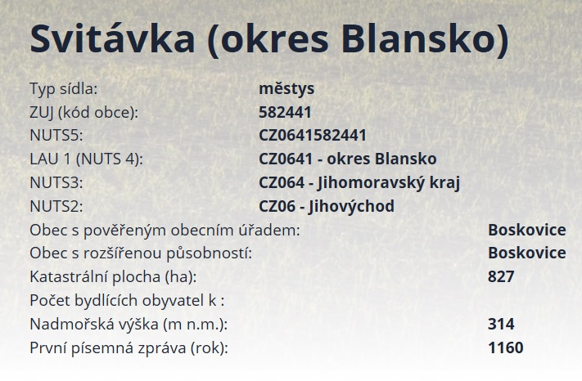
Tab. č. 1 - Informace o městysu
Zdroj: www.risy.cz

SOUČASNÝ STAV

V městysu Svitávka se nachází tyto prostory k využití pro aktivní trávení volného času:
- Sokolovna s tenisovými kurty
- Multifunkční sportovní hala s posilovnou a malým sálem
- 2 dětská hřiště
- Dětské hřiště u MŠ Svitávka

V městysu se nachází základní i mateřská škola, a proto je velký důraz kladen na možnost věnovat se sportu nebo nějaké volnočasové aktivitě, především kvůli tomu, aby se už děti učily zdravému životnímu stylu ruku v ruce se sportem. Cílem městysu je, aby se děti a mládež mohli stále něčemu věnovat, a to i přes nepřízeň počasí i v zimních měsících. Aby měly možnost se věnovat sportu a sportovním i volnočasovým aktivitám i v době, kdy na ně jejich rodiče zrovna nemají dostatek času.
Sportovní hala
Jde o zbrusu novou multifunkční sportovní halu, která vyhovuje nejnovějším standardům pro sportovní prostory. Ve sportovní hale se nachází multifunkční plocha, tribuna pro diváky, zázemí pro rozhodčí a hráče, posilovna, malý sál na cvičení a sport bar. Výhodou nové haly je především to, že lze na herní ploše hrát několik různých sportů či několik různých zápasů v jednom čase. Hala je vybavena moderním vybavením i sociálním zázemím pro diváky, hráče i rozhodčí. V tomto kraji jde o ojedinělý projekt, kde se může setkávat větší množství osob k provozování i pozorování sportu. Hala je vyhovující pro pořádání různých turnajů ve většině halových sportů, soustředěních, soutěžích a zápasech. Je vynikající v tom, že např. při konání soustředění mohou zájemci využít komplexní výbavu haly, od posilovny, malého sálu, tribuny pro diváky i zázemí sportovního baru v jednom místě. V době soustředění lze využít i venkovní plochy. Další výhodou haly je to, že se nachází na dobrém strategickém místě, Svitávka je autobusovými i vlakovými spoji dobře dostupná i z Brna. Hala je vyhovujícím prostorem i pro pořádání velkých akcí, jako jsou extraligové zápasy, evropská a světová sportovní klání a jiné.
O využití sportovní haly je enormní zájem, ať už k různým soutěžím, pohárům, soustředěním či exhibici v různých sportech. Do současné doby zde proběhl např. republikové soutěže v kolové a krasojízdě, soustředění florbalistů, soustředění volejbalistů, přátelská utkání extraligových týmů ve volejbalu, exhibiční turnaj ve stolním tenise a mnoho dalšího. Jednou za 2-3 měsíce se v hale konají větší sportovní klání, kam se může přijít podívat i veřejnost, může fandit kvalitnímu sportu.
V neposlední řadě hala slouží místním sportovním i nesportovním celkům. Probíhají zde pravidelné tréninky různých sportů a oddílů nejenom ze Svitávky, ale i blízkého okolí.
Jediným nedostatkem této haly je to, že ve Svitávce nejsou vyhovující ubytovací prostory pro účastníky soutěží, soustředění a celkově sportovců, kteří sportovní halu využívají.
Sportovní hala je koncipována tak, aby její provoz byl jednoduchý a levný.
.
Bližší informace o sportovní hale je možné se dovědět na webových stránkách www.halasvitavka.cz, kde také můžete shlédnout krátké video o hale a jejích přednostech.
Vybudováním této sportovní haly se městysu Svitávka podařilo vytvořit skvělé multifunkční a komplexní místo pro různé sporty a k využití pro širokou veřejnost. Díky těmto skvělým podmínkám se do Svitávky podívá mnohem větší počet lidí a někteří se sem pravidelně vrací právě za sportem. Svitávka díky hale proslavila nejen sebe, ale celý Jihomoravský kraj.
Jedním z cílů městysu je teď vybudovat další zázemí, aby mohla být hala využívána ještě ve větší míře.
https://halasvitavka.cz/novinky/sportovni-hala-ve-svitavce/

Sporty:
Cyklistika
Dnes velmi oblíbený sport, ke kterému je zapotřebí pouze funkční kolo a ochranné prvky. V blízkém i vzdálenějším okolí městysu se nachází různé obce, památky a místa, kam se mohou cyklisté vydat. Záleží pouze na nich, jakou vzdálenost na kole jsou schopni ujet. Přes Svitávku vede několik cyklotras, které mohou cyklisté využít. V okolí městysu je krásné prostředí, které přímo láká k projížďkám na kole.
Kolová
Jde o sport, který má ve Svitávce dlouholetou tradici a patří ke sportům, které jsou předávány z generace na generaci. V tomto sportu slaví sportovci ze Svitávky velké úspěchy.
Běh
Ve volné přírodě v prostředí okolo Svitávky je nepřeberné množství prostoru pro běhání v přírodě. V zájmu městysu je podporovat venkovní sportovní aktivity, třeba již zmíněné běhání. K tomuto sportu není potřeba budovat žádnou speciální infrastrukturu, je ale důležité zachovat existenci okružních přírodních cest pro bezpečný výkon této aktivity.
S touto aktivitou souvisí také pěší turistika (sportovní a zdravotní chůze) – je to podobný způsob pohybu jako běh, ale je vhodnější pro občany, kteří neholdují běhání nebo jim ho jejich fyzický stav neumožňuje. V okolí Svitávky je dostatek prostoru, jak na zpevněných, tak nezpevněných komunikacích k provozování běhu i chůze.
Halové, míčové sporty
Svitávka svým občanům nabízí nepřeberné možnosti halových a míčových sportů, které lze provozovat v místní sokolovně, ale především v nové multifunkční sportovní hale. Občané mají možnost věnovat se zde házené, fotbalu, florbalu, nohejbalu, volejbalu, košíkové a dalším míčovým hrám a sportům.

Kopaná
Jde o oblíbený sport ve Svitávce, kdy se již od útlého věku snaží členové klubu přivádět děti k tomuto oblíbenému míčovému sportu.
Tenis
U místní sokolovny jsou pro občany městysu zbudovány tenisové kurty, kde se mohou volně věnovat této hře.
Stolní tenis
Jak v sokolovně, tak ve sportovní hale mají občané možnost věnovat se stolnímu tenisu, což je v poslední době také velmi oblíbený sport, ke kterému není zapotřebí žádná speciální nákladná náčiní. Je potřeba mít pouze prostor se stolem pro stolní tenis, pálky a míčky.
JUDO
Jde o japonské bojové umění. Sportu se mohou věnovat jak děti, tak dospělí. V tomto sportu se dají postupem času a zkušeností získat různé pásky, které odpovídají technickým stupňům.

Spolky městysu:
TJ Sokol Svitávka – v rámci tohoto spolku je zřízeno několik oddílů, které se starají
o sportovní aktivity všech věkových kategorií občanů. V rámci svého sportovního areálu má TJ Sokol k dispozici sokolovnu, tenisové kurty, stoly na stolní tenis, saunu aj. V rámci spolku funguje např. oddíl „Rodiče a děti“, který se zabývá pohybovými aktivitami pro celé rodiny. V rámci spolku je také buď v sokolovně, nebo v malém sále sportovní haly veden kroužek juda.

Cykloklub Svitávka – již v roce 1986 byl ve Svitávce založen oddíl kolové, šlo o oddíl Mlékárna Olešnice Cykloklub Svitávka. V roce 2004 byl založen druhý oddíl, a to kvůli většímu zastoupení v soutěžích a turnajích, a také kvůli tomu, že se dva stejné oddíly nemohou účastnit současně sportovních klání. Z roku 2004 pochází tedy spolek Sálová cyklistika Svitávka. Oba oddíly mají značné úspěchy a velice aktivně se zapojují do turnajů a soutěží. Největší úspěch je z roku 2008, kdy se členové oddílu stali mistry světa v kolové a poslední větší úspěch je z roku 2016, kdy se členové stali mistry ČR v kolové. Cykloklub zaštituje a připravuje více týmů, jde o týmy mužů, U23, juniory a také žáky. Všechny týmy se pravidelně připravují a účastní klání v kolové, např. i extraligových turnajů, které jsou také pořádány v nové multifunkční sportovní hale ve Svitávce.

SDH Svitávka – jde o spolek, který sdružuje milovníky požárního sportu. Hasiči se aktivně účastní soutěží v požárním sportu, pomáhají také svým spoluobčanům a pořádají různé akce pro děti i dospělé.
SK Moravan Svitávka – jde o spolek příznivců malé kopané. Tento spolek je aktivní od roku 1932. V současné době má klub 145 členů a k tomu 43 nezaregistrovaných dětí. Klub pořádá sportovní náborové akce pro děti, turnaje a různé sportovní akce. Má několik týmů od přípravky, přes dorost, žáky a muže. Členové klubu pořádají také sportovní (fotbalové) kempy pro děti a také halové turnaje.
Jestřábi Svitávka – nově založený spolek, který se věnuje badmintonu, stolnímu tenisu a volejbalu. V rámci tohoto spolku funguje několik oddílů těchto sportovních aktivit. Členové spolku se aktivně zapojují do různých klání a soutěží. Pro členy a zájemce jsou připravovány pravidelné tréninky volejbalu a badmintonu. Spolek také pořádá Vánoční badmintonový turnaj.
TS Bami Svitávka – jde o taneční spolek pro děti. Vždy po celé letní prázdniny probíhá nábor nových členů. Pro děti je pořádán i taneční kemp. Členky a členové tohoto tanečního spolku získali v letošní sezoně 1. místo na Mezinárodní taneční soutěži Summer dance cup a přes celý rok získávali za své skvělé výkony medaile.

Ve Svitávce fungují ještě další spolky jako jsou např. Kynologický klub Svitávka, Myslivecký spolek Svitávka, Ochotnické divadlo a další. Tyto spolky se nevěnují prvoplánově sportu, a proto je tady nebudeme dále rozebírat. Městys si ale i těchto spolků a jejich činnosti velice váží a snaží se je podporovat.

Pořádané akce:
V městysu jsou pořádané akce jak se sportovním, tak kulturním podtextem, na kterých se podílejí také všechny spolky. Sportovní akce organizují v městysu Svitávka jednotlivé spolky samostatně nebo ve vzájemné spolupráci a často také ve spolupráci s městysem.
Svitávka si spolkové činnosti na svém území velice váží a snaží se ji podporovat jak spolupořádáním akcí, tak finančně či poskytnutím darů na plesy a pořádané akce.
Každý spolek či klub pořádá různé akce pro děti i dospělé z městysu a blízkého okolí. Jsou pořádné akce jako např. Den plný pohybu v sokolovně, Sportovní maškarní karneval, Dětský den ve sportovním duchu a jiné. Spolky také pořádají přes celý rok turnaje v různých sportovních aktivitách. Všechny akce jsou podporovány městysem Svitávka.
Ve Svitávce jsou pořádány nejenom turnaje, které organizují spolky z městysu, ale velice často také extraligové zápasy, turnaje a soutěže. Tyto akce se konají nejenom ve sportovní hale, ale také na venkovním fotbalovém hřišti. V minulých měsících šlo např. o celodenní turnaj ve florbalu, v kolové, volejbalu žen, exhibice bývalých mistrů Evropy ve stolním tenise a jiné.

V oddílu „Přílohy“ jsou vloženy snímky hřišť z městysu Svitávka a také akcí spolků. Všechny snímky jsou uveřejněny a staženy z webových stránek městysu či samotných spolků. Některé snímky jsou pořízeny přímo zástupci městysu.

MULTIPLIKAČNÍ DOPADY SPORTU

Sport je prostředkem občanské aktivity, jehož prostřednictvím dochází k sociálnímu začleňování a resocializaci. Sport také napomáhá k prevenci sociálně patologického chování
a přispívá k interkulturní výchově. Zdraví a zdatnost člověka jsou předpokladem osobního štěstí, spokojenosti a kvality života.
Pilíře koncepce sportu, kterých by se měla obnova a problematika sportu držet.
Pilíře:
- Nástroj socializace a rozvoje společenských vztahů
- Prevence zdraví
- Prostředek seberealizace
- Samostatná sebevědomá osobnost
- Reprezentace, posilování vlastenectví, národní hrdost
Všechny tyto pilíře vyjadřují to, co sport nabízí lidem. K tomu, aby byly tyto pilíře naplňovány, přispívají i městyse, města a kraje.
Největšími přínosy sportu pro občany jsou vzniklá přátelství, sdílené prožitky, smysl pro odpovědnost a týmovou práci, patriotismu a smysl pro fair play. Dalšími přínosy sportu je udržování dobré fyzické kondice, prevence proti civilizačním chorobám a také psychickým poruchám a lepší vyrovnání se s každodenními problémy. Zdatný člověk lépe odolává stresu a má také lepší pracovní výkony. Sport napomáhá člověku zlepšovat se, dosahovat individuálních limitů, překonávat překážky a směřovat k určitému cíli. S pomocí sportu dostává volný čas lidí aktivní podobu a smysluplnost. Sport také pomáhá bojovat proti obezitě, která se v dnešní době řadí k palčivým otázkám naší společnosti.
Jak už je uvedeno výše, je potřeba pomáhat vyrovnat „sociální dostupnost“ sportu také pro ekonomicky slabší, ale především pro handicapované občany, a to nejčastěji bezbariérovou sportovní infrastrukturou.
Sport má dopady nejenom na samotného jedince či skupinu, která se sportu věnuje, ale proniká také hlouběji, přes obec, kraj až po celý stát. V ČR má sport velkou tradici. Při každém velkém mezinárodním klání je hlad po medailích nedílnou součástí příprav na sportovní událost. Role propagace ČR prostřednictvím sportovních úspěchů je nenahraditelná. Musíme si ale uvědomit, že tato role začíná již v dětství na obecních hřištích při hrách s míčem či přípravě na školní utkání při reprezentaci městysu nebo kraje.

STRATEGICKÉ CÍLE A PRIORITY MĚSTYSU V OBLASTI SPORTU

Městys Svitávka se snaží podporovat zájem všech obyvatel městysu o sport a pohybové aktivity. Vytvořil a nadále chce vytvářet pro občany prostor, kde by mohli rozvíjet své sportovní a aktivní dovednosti. Svitávka má zájem na uspokojení potřeb sportu pro občany, především z hlediska zdravého životního stylu a snaží se o rozšiřování sportovního zázemí v městysu všemi různými směry, jak dotacemi pro spolky, tak přípravou projektů a žádostí o dotace na sportovní vybavení, tak plánovaním sportovně zaměřených akcí apod.
Priority můžeme rozdělit na 3 druhy. Jde o následující:
- Sport dětí a mládeže
Pohyb dětí a mládeže je potřebný pro zdravý tělesný růst a celkový psychický vývoj jedince. Hlavním úkolem je poskytnutí smysluplné činnosti a poskytnutí pocitu sounáležitosti s okolím (dalšími lidmi) a pocitu bezpečí. Pomocí sportu lze do určité míry ovlivnit chování dětí a mládeže. Jedná se o výchovný prostředek a také socializační faktor v prevenci sociálně patologických jevů v chování dětí a mládeže.
Městys Svitávka si velice zakládá na sportovním vyžití pro děti a mládež. Pořádají pro ně několik akcí se sportovním podtextem. Stejně tak podporují vznik vyhovujících prostor pro sportovní a volnočasové aktivity pro děti a dospívající.

- Sport pro všechny
Tato priorita sdružuje všechen organizovaný i neorganizovaný sport (i volnočasový), který je určen pro širokou veřejnost obyvatelstva bez rozdílu věku, pohlaví, rasy, národnosti či společenské třídy. Hlavními myšlenkami sportu pro všechny je udržovat zdravý životní styl, sociální kontakt, seberealizaci lidí, aktivní odpočinek a smysluplné trávení volného času. Tato priorita si klade za cíl dělat sport dostupnější pro všechny občany bez rozdílu – především otvírat možnosti sportu i pro ekonomicky slabší skupiny obyvatel. A nejde při tom pouze o ekonomicky slabší, ale také o handicapované občany či občany staršího věku.

- Sportovní infrastruktura
Městys vytvořil a nadále vytváří základní podmínky pro různé sporty a pohybové aktivity na svém území. Jde o udržování sportovní infrastruktury městysu a budování či rozšiřování sportovišť, hřišť a míst pro aktivní odpočinek v městysu a jeho okolí. Dlouhodobě městys Svitávka chápe důležitost podpory sportu a sportovní infrastruktury jako prostředku pro udržení zájmu o pohybové aktivity svých obyvatel.

Ke strategickým cílům, které si městys klade, patří cíle v rozvoji sportu pro všechny, rozvoji školního sportu, v obnově a budování SZ a v podpoře pro výkonnostní sportovce. Více jsou strategické cíle popsány níže:

- Podpora rozvoje sportovních klubů, tělovýchovných a tělocvičných jednot
Snahou městysu je podporovat všechny spolky a jednoty působící na svém území. Snaha o zlepšení situace se zchátralými SZ.
- Vytvářet podmínky pro zvyšování členské základny v organizovaném sportu
V ČR je výrazně nižší příslušnost ke sportovním klubům ve srovnání s EU. Tohle by se mělo změnit, aby byl klub chápán jako místo pro setkávání lidí s cílem pravidelně se věnovat pohybové aktivitě.
- Podporovat masové sportovní akce
Podporovat všechny akce, které jsou pořádány na území městysu, a to jakýmkoliv způsobem. Nejde jen o propagaci SO, ale také o propagaci městysu a sportu jako takového.
- Vytvářet podmínky pro využití integračního potenciálu sportu pro všechny
Městys by měl využívat sport pro setření sociálních rozdílů (především mezi dětmi
a mládeží) a podporovat tak spolupráci a soudržnost.
- Vytvářet podmínky pro využití sportu pro komunitní život
Městys by měl podporovat a rozvíjet sportoviště také v duchu toho, že jde o místa, kde se setkávají sousedé a udržují se zde mezilidské vztahy. Je potřeba dát prostor také nesoutěžním formám sportovních aktivit, do kterých se může zapojit nejširší veřejnost.
- Rozvíjet výkonnostní sport u dětí a mládeže
Dlouhodobá podpora mládeže v jejich účasti na sportovních kláních s čímž souvisí
i vyhovující sportovní zázemí v městysu.
- Podporovat výkonnostní sport dospělých
Podpora soutěží a akcí pro dospělé. Výkonnostní sport u dospělých je nedílnou součástí sportovního prostředí. Trénink a účast na soutěžích pro dospělé je základ pro tvorbu soutěží na nižší úrovni a také na úrovni národní.
- Navyšovat počet pohybových aktivit ve školním prostředí
Podpora z městysu pro místní ZŠ a MŠ v plnění strategických cílů vycházejících z oblasti rozvoje školního sportu. Jde o podporu při konání školních sportovních akcí a soutěží. Podpora žáků při srovnávacích sportovních akcích mezi školami, např. propagací městysu s pomocí triček se znaky městysu a podobně. Jde o to, aby děti měly dojem sounáležitosti a podpory nejen od školy, ale také z městysu.
- Obnovovat a rozvíjet SZ
Městys by měl plánovat rekonstrukce, obnovy a výstavby nových prostor pro pohybové aktivity. Starat se o to, aby bylo množství SZ rozmanité a v dobrém stavu.
- Obnovovat a rozvíjet školní sportovní infrastrukturu
Městys je zřizovatelem ZŠ a MŠ, a proto má také za cíl rozvíjet a zdokonalovat sportovní zázemí ve škole a přilehlých prostorách. Školní sportovní areály mají svá specifika, ale i tak je možné se těmto prostorám dále věnovat a zdokonalovat je.
- Zajistit dostupnost sportu pro handicapované
Městys se snaží udržovat sportovní zázemí bezbariérové, pokud takto bylo zhotoveno.

Cíle a projekty městysu v oblasti budování sportovní infrastruktury:
Městys si klade za cíl vybudovat nebo se aspoň snažit o vybudování následující sportovní infrastruktury pro své občany a širokou veřejnost. Vedení městysu se v rámci přípravy těchto projektů také zajímá o možnou pomoc s financováním z prostředků ministerstev, kraje či fondů EU. Vše je však závislé na zhotovení projektu a získání dotací, protože finanční náročnost projektů je vyšší, než je městys schopný z rozpočtu poskytnout v souvislosti s dalšími plánovanými akcemi na rozvoj městysu.
Níže jsou uvedeny všechny plánované projekty na rozmezí let 2020-2025. Některé projekty byly v roce 2019 už částečně rozpracovány a začalo se s prvními kroky k jejich realizaci. Na dalších se pracuje nebo jsou v jednání.
Pokud budou otevřeny vyhovující dotační tituly v programech MMR, národní sportovní agentury či Jihomoravského kraje, městys se bude snažit do nich zapojit a v rámci titulů získat finance, díky kterým by mohl realizovat plánované projekty.
Projekty:
Nové prostory pro sport
V městysu také probíhá budování 50 nových bytů a další výstavba rodinných domů. Počítá se s nárustem obyvatel o cca 300 osob. Tím vzroste i poptávka po volnočasových aktivitách a po vyhovujících prostorách. V souvislosti se všemi těmito faktory městys plánuje vybudování nových sportovních prostor pro Základní školu a své občany. V plánu je vytvoření dětského hřiště, běžecké atletické dráhy s doskočištěm a víceúčelové venkovní hřiště včetně zázemí s možností ubytování.
Cyklostezka Vídeň-Brno
V okolí městysu je několik cyklotras pro milovníky cyklistiky, ať už na běžném kole či elektrokole. Městys se chce zapojit do projektu na výstavbu spojení Vídně s Brnem pomocí cyklotrasy. V současné době se podílí společně s městem Boskovice na přípravě stavby cyklotrasy mezi Svitávkou a Boskovicemi.
Zázemí pro elektrokola
V dnešní době si hojně občané pořizují i elektrokola, ať už kvůli nevyhovujícímu zdravotnímu stavu či kvůli většímu pohodlí. Pro vlastníky těchto kol je v plánu připravit místo, kde by se dala elektrokola dobíjet. Plusem tohoto projektu je fakt, že v okolí žádná podobná stanice nefunguje, zato cyklotras a možností pro využití elektrokola je zde nespočet.
Modernizace a výstavba venkovního sportoviště a zázemí
Co nejvíce chybí sportovcům a dětem ze základní školy ve Svitávce, je absence venkovního víceúčelového hřiště s běžeckou dráhou, doskočištěm a zázemím s možností ubytovacích prostor pro sportovce a žáky základní školy, kteří je navštěvují. To je plánováno zbudovat v areálu fotbalového hřiště. Současné zázemí je v havarijním stavu. Svitávka má nyní novou multifunkční sportovní halu, která je vytížena různými sportovními turnaji, soustředěními sportovních klubů, soutěžemi a jinými akcemi. Propojení nové sportovní haly s plánovanou výstavbou venkovního sportoviště se zázemím by ještě více umožnilo využití sportovišť v městysu, jak pro žáky ZŠ, tak i pro ostatní sportovce, obyvatele Svitávky a okolí.

PŘÍSTUPY A FORMY PODPORY SPORTU V MĚSTYSU

Z veřejných rozpočtů jsou pro financování sportu klíčové rozpočty měst a obcí. Je potřeba usilovat i o navýšení rozpočtů samostatných správních celků na podporu sportu.
Jak už je uvedeno výše, úkolem státu je navýšit množství finančních prostředků na rozvoj sportu aspoň na takovou výši, jako se pohybuje v dalších státech EU. Hlavním cílem je snížit vysokou ekonomickou účast rodin a samotných sportovců na sportování.
Kraje, města a obce v rámci svých daňových příjmů získávají finance RUD, které nejsou účelově vázány a jejich použití spadá do samostatné působnosti obcí, městysů, měst a krajů.
Městys může čerpat podporu především ze státu, z Ministerstva školství, mládeže a tělovýchovy (MŠMT), dotačních programů Ministerstva pro místní rozvoj, národní sportovní agentury a také z podpory krajů.
Podpora sportu ve formě dotace z programů MMR.MŠMT, NSA, MF
Městys, obce a města mají každý rok možnost zapojit se do žádostí o dotace v otevřených programech MMR, MŠMT, NSA, MF. Každým rokem jsou otvírané programy, které se dají využít na rekonstrukci, výstavbu a modernizaci sportovního zařízení. Nevýhodou těchto žádostí je jejich zdlouhavé vyhodnocení, přetlak žádostí a malá úspěšnost obcí a dalších samosprávných celků v získání a úspěšném čerpání těchto dotací.
Podpora sportu ve formě dotace z programů krajů
Městys, obce a města také mohou využívat programy na podporu sportu přímo ze svých krajů. Tato podpora je sice v menším finančním rozmezí, za to jde o rychlejší vyřízení a větší pravděpodobnost získání dotace než v předchozím případě. Každý kraj si každoročně určuje programy, které pro městysy a města otevře. Většinou se ale vždy nějaký program, který by se dal využít na podporu sportu, najde. Kraje nepodporují pouze městysy a města na svém území, ale zaměřují se také na spolky, sportovní kluby a organizace, které samy mohou o podporu žádat.

Městys Svitávka spadá svým územím pod správu Jihomoravského kraje. Tento kraj se snaží naplňovat sportovní politiku státu nabídkou několika dotačních titulů zaměřených na podporu sportu v obcích a městech, a to každým rokem různými programy. Každoročně Jihomoravský kraj vyhlašuje programy zaměřené na různé odvětví sportu a pro různé skupiny sportovců. V roce 2019 kraj vyhlašoval například tyto programy: Podpora vrcholového kolektivního sportu v JMK, Podpora sportu v JMK s podporou pravidelné činnosti a podporou výstavby a rekonstrukce sportovních zařízení, Rozvoj materiálně technické základny mimoškolních zájmových aktivit dětí a mládeže a Naplňování Koncepce podpory mládeže v JMK. V loňském roce kraj podporoval individuální sportovce, pravidelnou činnost sportovních organizací a výstavbu a rekonstrukci SZ. Podpora od kraje je většinou v rozmezí 30 % celkových uznatelných nákladů, v některých programech je daná minimální a maximální částka na realizovaný projekt.

Městys Svitávka se snaží podporovat sport a pohybové aktivity svých občanů dvěma druhy podpory.
Přímá podpora – finanční
- V rámci rozpočtu městysu
- opravy a modernizace stávajících SZ ve vlastnictví městysu a jejich vybavení
- pořízení SZ nebo jejich částí, nákup pomůcek, prostředků a dovybavení SZ
- V rámci rozpočtu městysu, ale jako podpora pro třetí osoby např. SO v podobě dotace v souladu s platnými pravidly pro poskytování podpory z rozpočtu městysu třetím osobám
Nepřímá podpora
- Propagace sportovní akcí
- Pomoc SO v městysu s pořádáním sportovních akcí
- Organizační zajištění sportovních aktivit
- Pořádání pohybových aktivit a událostí pro občany
- Údržba stávajících SZ
Podpora pro městys by měla přicházet především z dotační politiky státu. Tato dotační politika musí cíleně směřovat do podobné výše, jako je v dalších zemích EU běžné, protože jedině tak se může snižovat procentuální finanční spoluúčast rodin a sportovců na sportovní činnosti a také se bude snižovat nedostupnost sportu pro všechny.

FINANCOVÁNÍ SPORTU Z ROZPOČTU MĚSTYSU

Stejně jako většina měst a obcí také městys Svitávka se snaží ze svého rozpočtu uvolnit finance na rozvoj a udržování sportovní infrastruktury na svém území. Také podporuje spolky fungující na území městysu, a to z vlastního rozpočtu, který je sestavován každým rokem podle hospodaření městysu.
Byla vytvořena kompletní sportovní infrastruktura v městysu. Každým rokem jsou podporovány spolky a jejich akce.

Podpora spolků od městysu:
Městys Svitávka pravidelně již několik let podporuje volnočasové a sportovní aktivity jednotlivých spolků, a to formou dotací ze samostatné výdajové kapitoly rozpočtu městyse. Městys Svitávka finančně i materiálně podporuje akce společensko-sportovně-kulturního charakteru, které jsou organizované spolky sídlícími na území Svitávky.
Celková hodnota příspěvku, který věnuje Svitávka na spolky, se pohybuje kolem 500 000 Kč za rok.
Vedení městysu počítá v budoucnu s několika projekty, které budou podpořeny z rozpočtu městysu. Tyto projekty jsou uvedeny v oddílu Strategické cíle a priority městysu v oblasti sportu.

ZÁVĚR

Schválený Plán rozvoje sportu městysu Svitávka se stane základním koncepčním vodítkem pro rozhodování zastupitelstva městysu v uvedeném období 2020-2025. Stanovuje priority
i prostředky pro jejich naplnění. Vzhledem k vývoji potřeb občanů a také v závislosti na finančních možnostech městysu Svitávka bude moci být plán upravován a také budou moci být realizovány plánované projekty.
Městys Svitávka má příznivé podmínky pro vytvoření kvalitní a kapacitně dostačující sportovní infrastruktury, která bude dostupná pro občany všech věkových i sociálních skupin. Už nyní mají občané ve Svitávce nepřeberné množství možností, jakému druhu sportu či aktivitě se budou věnovat a také k tomu mají více jak kde jinde vyhovující prostor, ať už je jím nová multifunkční sportovní hala, sokolovna, sály na cvičení, posilovna, tenisové kurty či fotbalové hřiště.
Městys Svitávka se zavazuje řešit nedostatky sportovní infrastruktury. Cíleně tyto nedostatky odstraňovat za použití vlastních finančních prostředků i prostředků z dotačních programů kraje, MMR i MŠMT a NSA.
Strategický Plán rozvoje sportu se bude průběžně doplňovat a aktualizovat podle získaných dotací a budování nového prostoru pro sport a volnočasové aktivity v městysu.
Plán rozvoje sportu bude schválen zastupitelstvem městysu a poté bude uveřejněn na webu Svitávky. Plán bude k dostání v písemné podobě na úřadu městyse.

POUŽITÉ ZDROJE

K vytvoření Plánu rozvoje sportu byly použity informace z níže uvedených zdrojů.
Zdroje:
- Zákon č. 115/2001 Sb., o podpoře sportu, ve znění pozdějších předpisů
- Koncepce podpory sportu 2016-2025 – SPORT 2025
- Webové stránky Ministerstva školství, mládeže a tělovýchovy - http://www.msmt.cz/
- Informace o městysu – www.risy.cz
- Webové stránky městysu – https://www.mestys-svitavka.cz
- www.halasvitavka.cz
- www.sokolsvitavka.cz
- www.skmoravansvitavka.cz
- www.kolovasvitavka.cz
- https://sites.google.com/view/jestrabisvitavka/
- https://halasvitavka.cz/novinky/sportovni-hala-ve-svitavce/

SEZNAM ZKRATEK

ČR – Česká republika
EU – Evropská Unie
MMR – Ministerstvo pro místní rozvoj
MŠ – Mateřská škola
MŠMT – Ministerstvo školství, mládeže a tělovýchovy
NSA – Národní sportovní agentura
RUD – Rozpočtové určení daní
SDH – Sbor dobrovolných hasičů
SK – Sportovní klub
SO – Sportovní organizace
SZ – Sportovní zařízení
TJ – Tělovýchovná jednota
ZŠ – Základní škola

PŘÍLOHY

Všechny použité snímky jsou uveřejněny na internetu a jsou staženy z webových stránek městysu, samotných spolků nebo přímo získané od pana starosty. Názvy stránek jsou uvedeny v oddíle „Použité zdroje“.

Seznam příloh:
Tab. č. 1 – Informace o městysu
Obr. č. 1 – SK Moravan Svitávka
Obr. č. 2 – sportovní hala
Obr. č. 3 – sportovní hala
Obr. č. 4 – posilovna ve sportovní hale
Obr. č. 5 – sportovní hala
Obr. č. 6 – sportovní hala - tribuna
Obr. č. 7 – malý sál ve sportovní hale
Obr. č. 8 – sportovní hala bližší informace
Obr. č. 9 – sportovní hala z venku
Obr. č. 10 – zástupci kolové
Obr. č. 11 – zástupci TJ Sokol Svitávka
Obr. č. 12 – TS Bami Svitávka
Obr. č. 13 – Jestřábi Svitávka
Obr. č. 14 – SDH Svitávka

Přílohy:
Obr. č. 1 – SK Moravan Svitávka
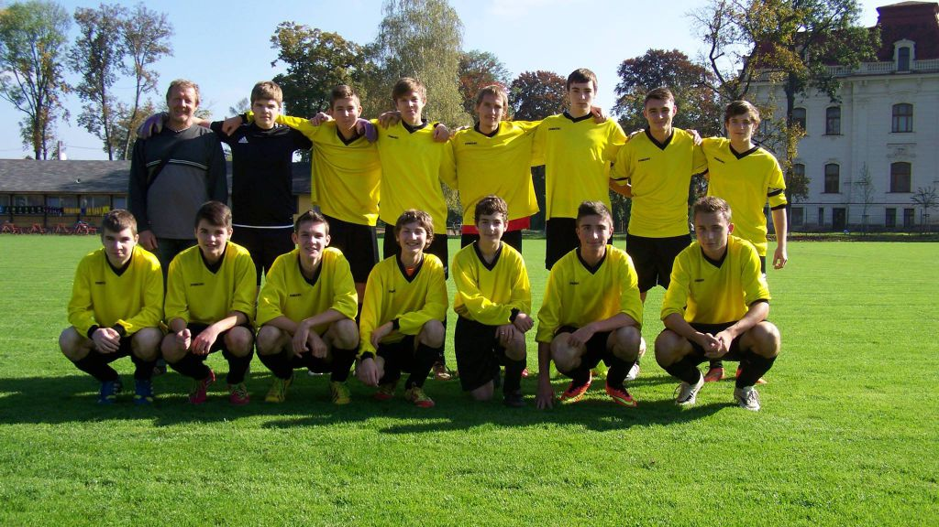

Obr. č. 2 – sportovní hala
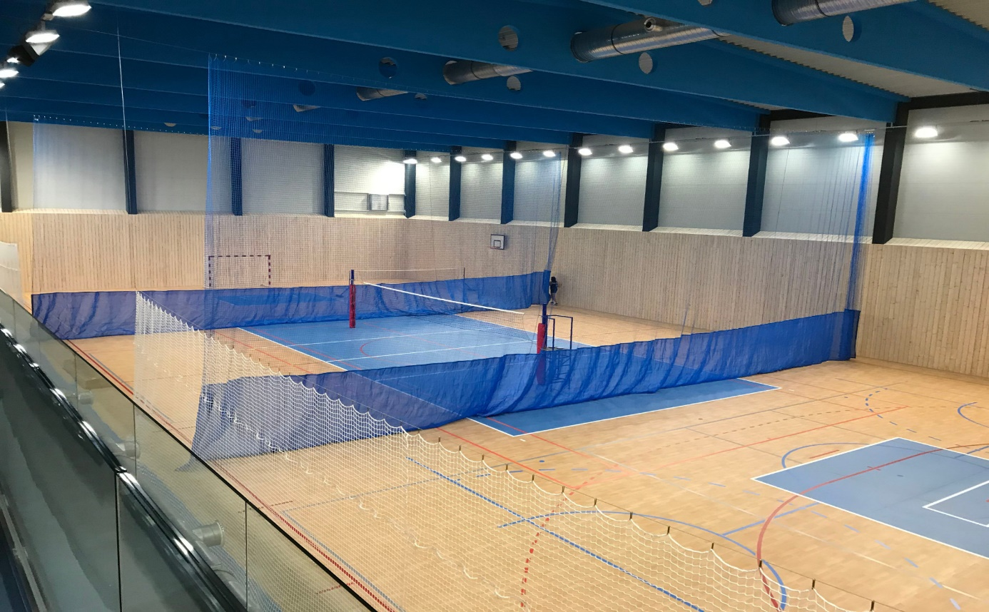

Obr. č. 3 – sportovní hala
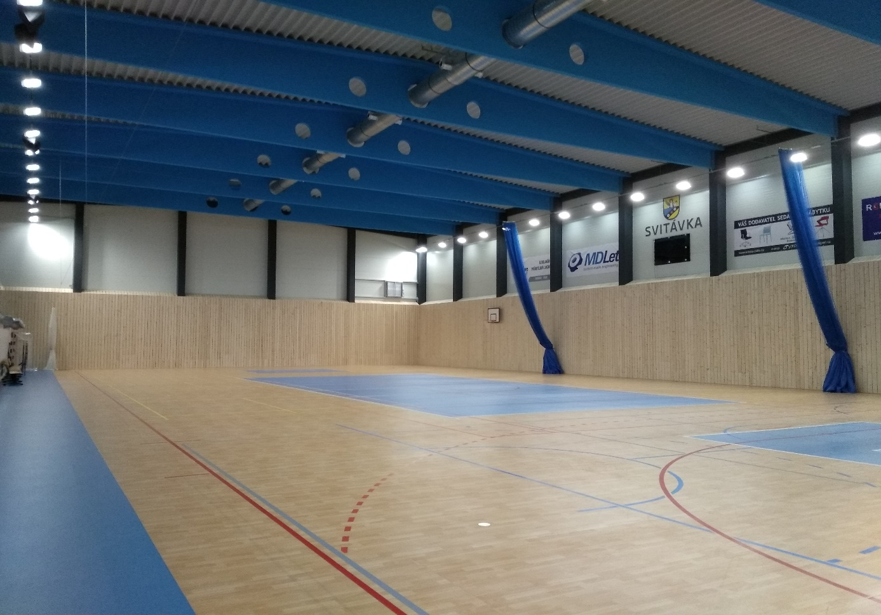

Obr. č. 4 – posilovna ve sportovní hale
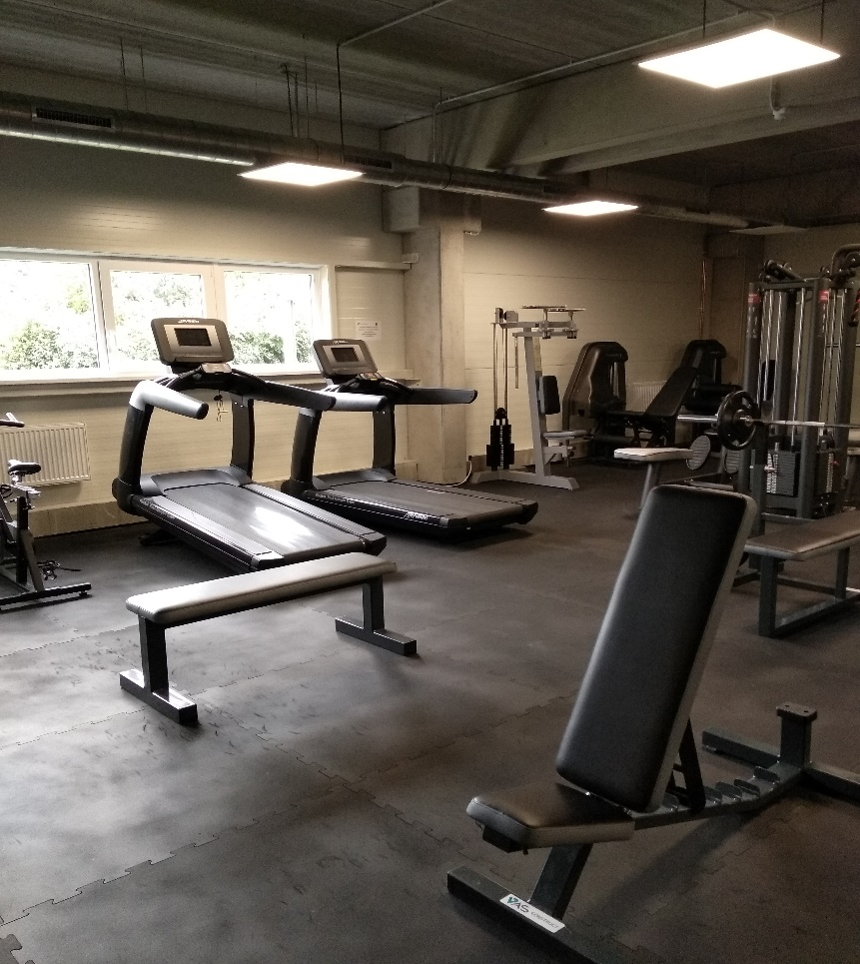

Obr. č. 5 – sportovní hala
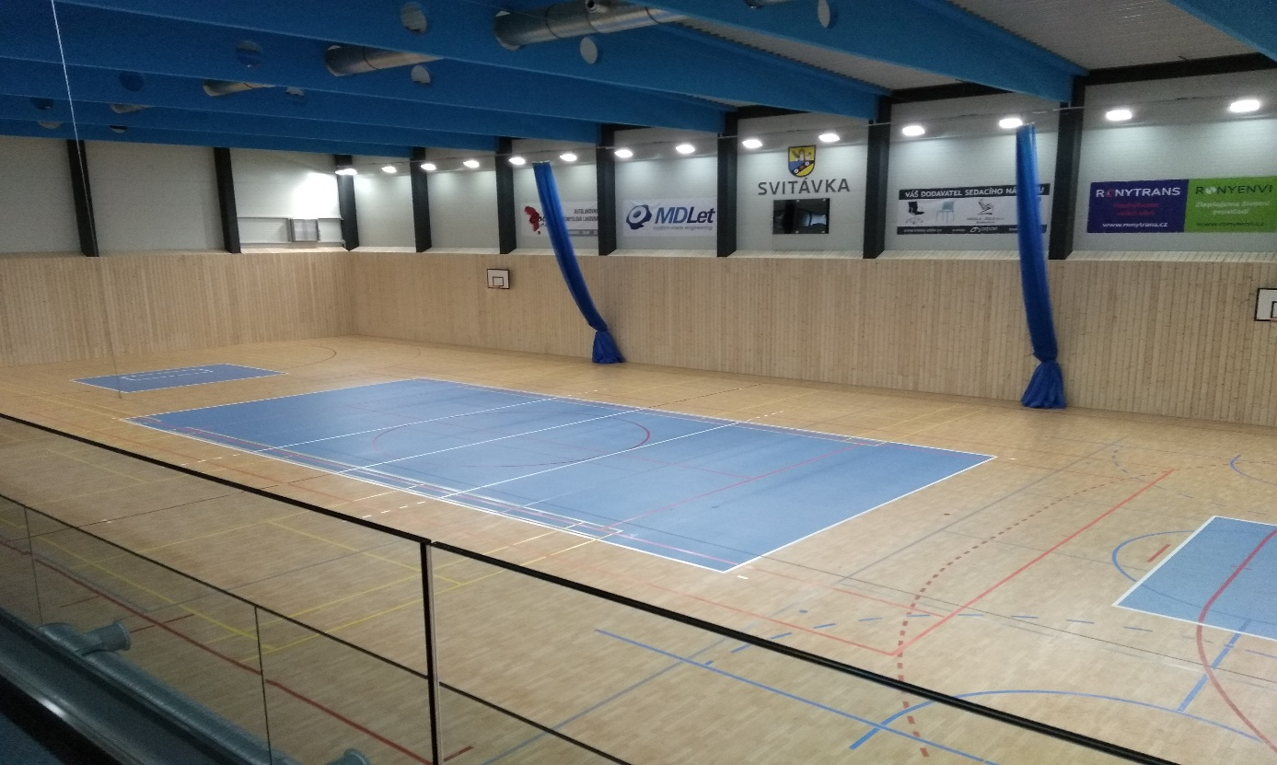

Obr. č. 6 – sportovní hala – tribuna
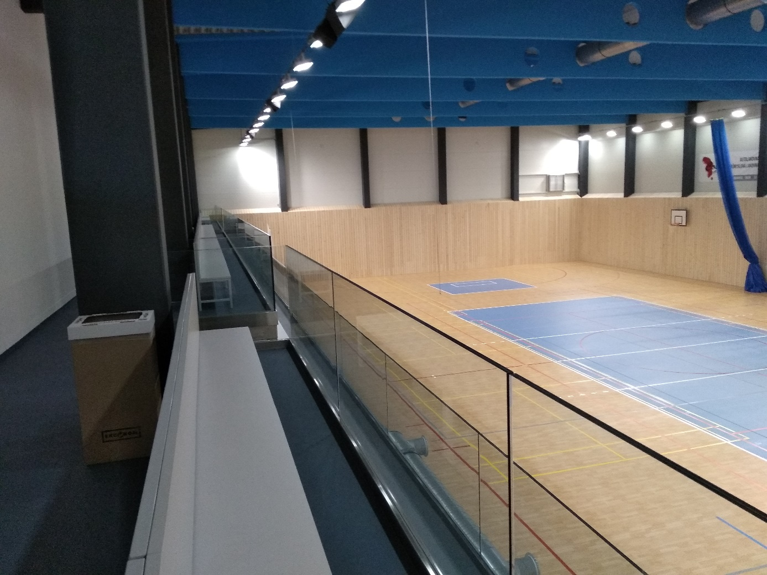

Obr. č. 7 – malý sál ve sportovní hale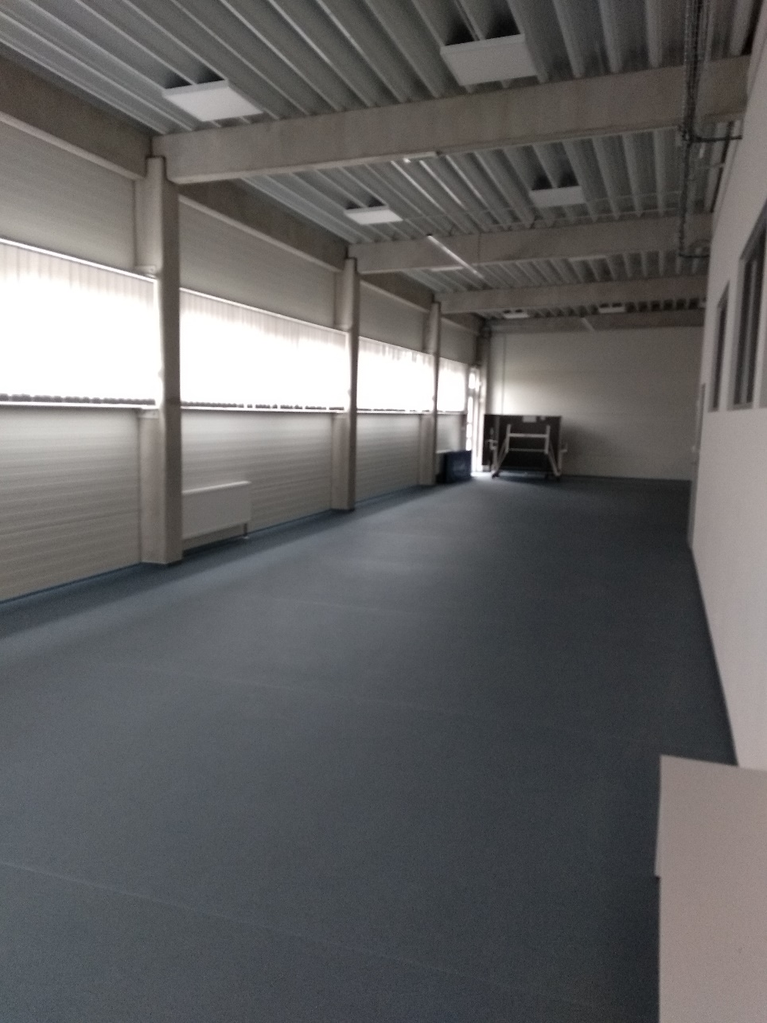

Obr. č. 8 – sportovní hala bližší informace
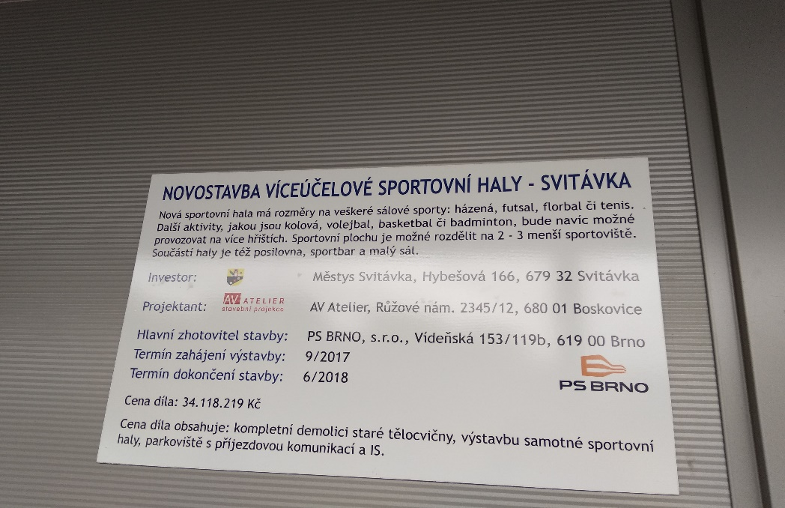
Obr. č. 9 – sportovní hala z venku
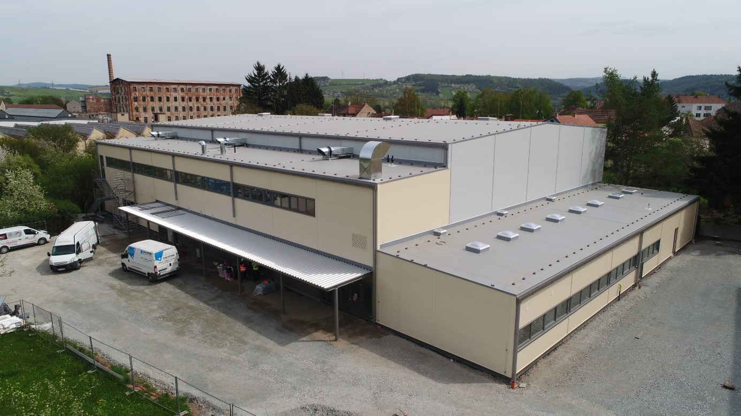

Obr. č. 10 – zástupci kolové
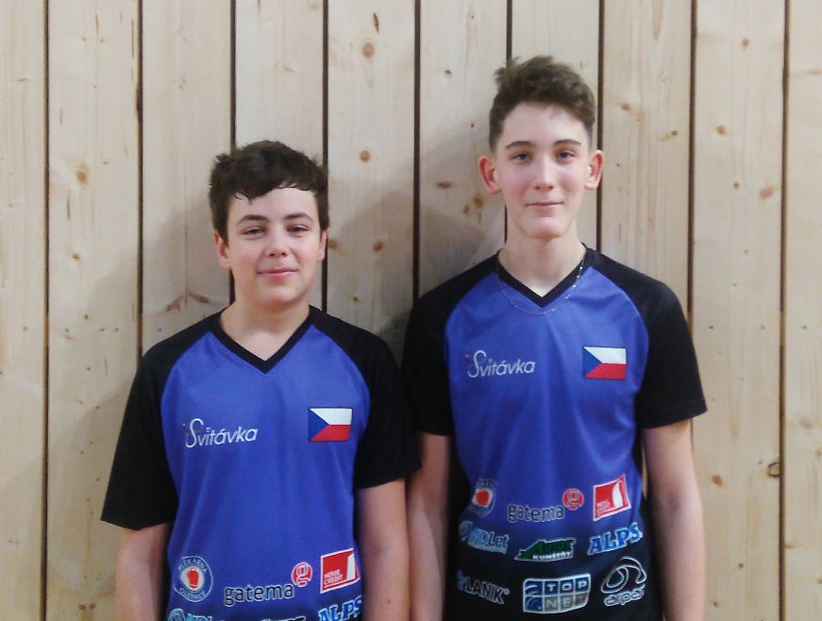

Obr. č. 11 – zástupci TJ Sokol Svitávka
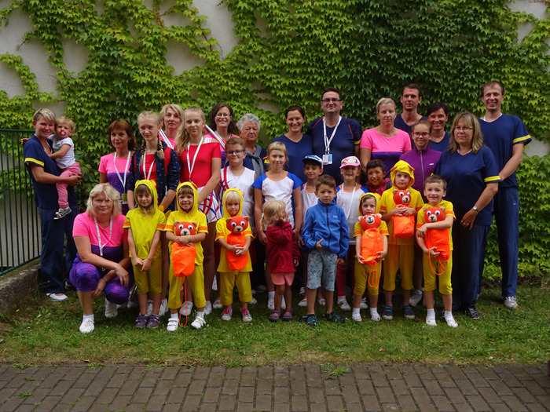

Obr. č. 12 – TS Bami Svitávka
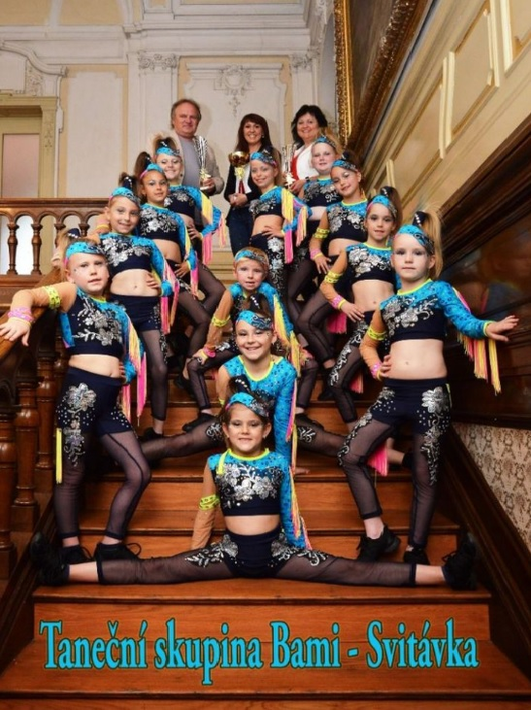
Obr. č. 13 – Jestřábi Svitávka
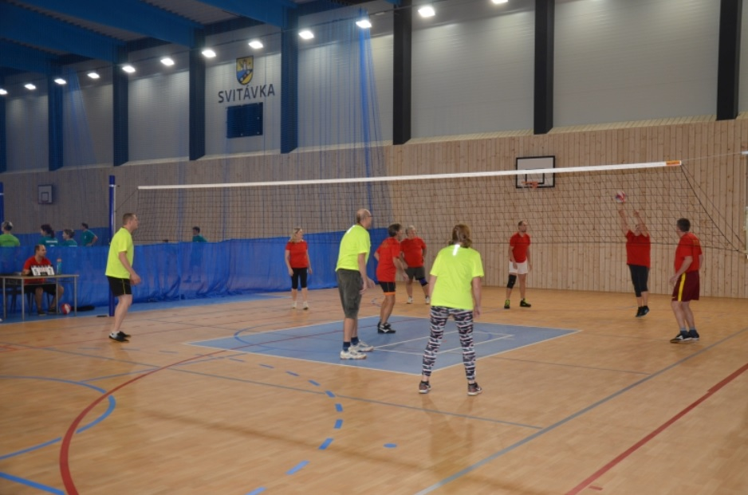

Obr. č. 14 – SDH Svitávka
